**RELATÓRIO - 17/09/2024**

**Autores:**

Guilherme de Abreu Barreto, nUSP: 12543033

João Vitor Naldoni, nUSP: 13748102

Jorge Salhani, nUSP: 8927418

**Parte 1**

Visão geral:

* Contador em série com 8 flip-flops T encadeados
* key0: push botton - clock
* sw0: slide switch - enable
* sw1: slide switch - reset

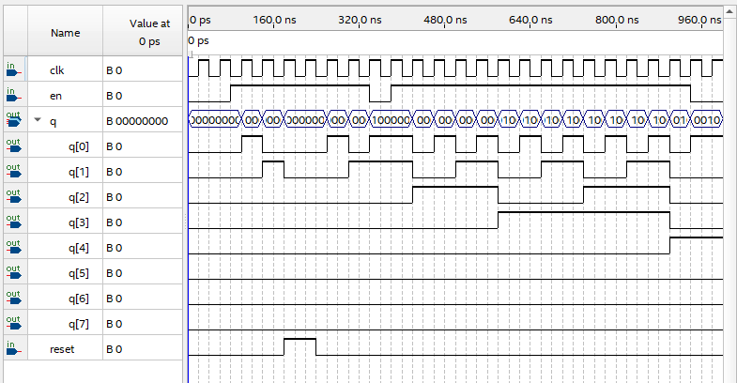

**Parte 2**

Visão geral:

* Contador com lógica VHDL c <= c + 1
* key0: push botton - clock
* sw0: slide switch - enable
* sw1: slide switch - reset

